О безопасности на воде в радиоэфире

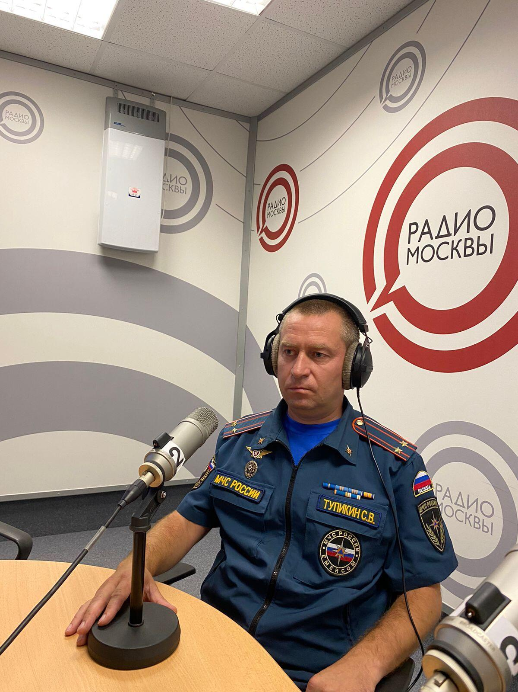
О правилах безопасности в жаркую погоду, безопасности на воде и пожарной безопасности в эфире радио Москвы рассказал заместитель начальника 3 регионального отдела надзорной деятельности и профилактической работы подполковник внутренней службы Сергей Тупикин. Управление по ЮЗАО Главного управления МЧС России по г. Москве напоминает основные правила, которые могут предотвратить беду: - купание возможно только в специально оборудованных местах; - нырять в незнакомых местах запрещено; - заплывать за буйки и покидать зону оборудованных пляжей не разрешается; - не устраивайте игр в воде, связанных с захватами человека; - не используйте неисправные плавательные средства; - никогда не заходите в воду в нетрезвом виде.

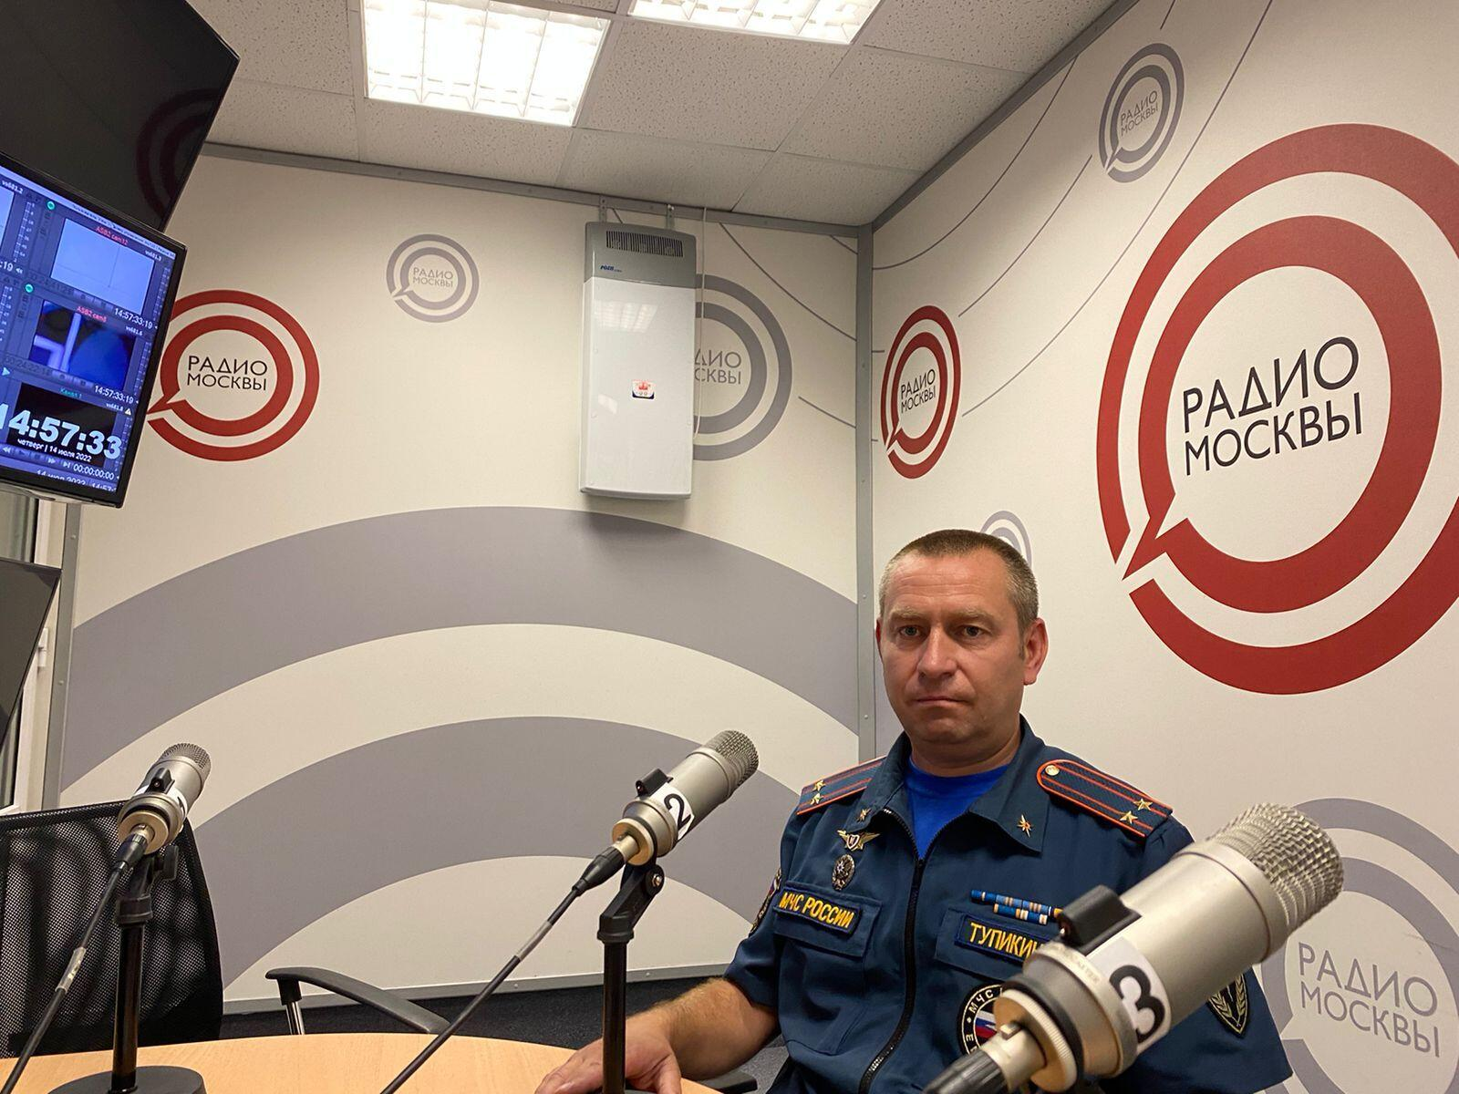
#МЧСЮЗАО #радио #эфир #безопасность #лето

